네트워크보안구축 평가
작성자: 박건우

- GNS3에 토폴로지를 작성한 후 주소 및 라우팅 설정을 통해 pfSense 방화벽 및 IDS/IPS 동작이 가능하도록 하시오.

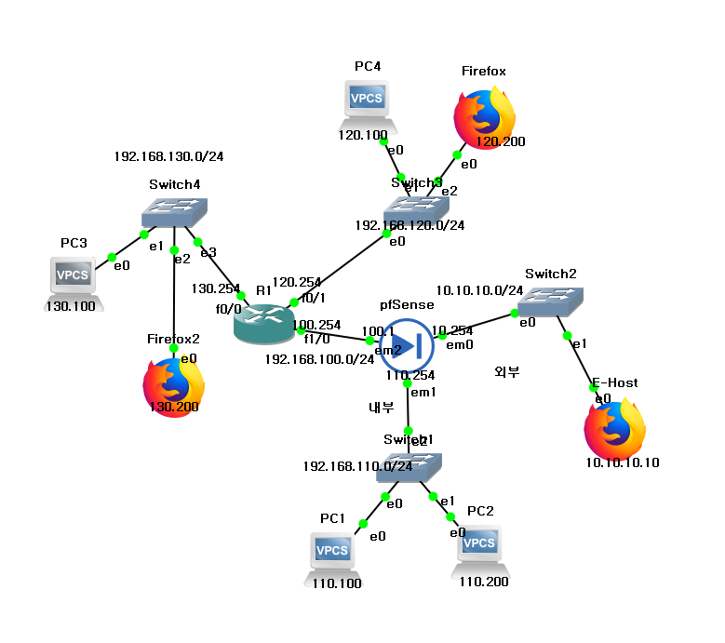

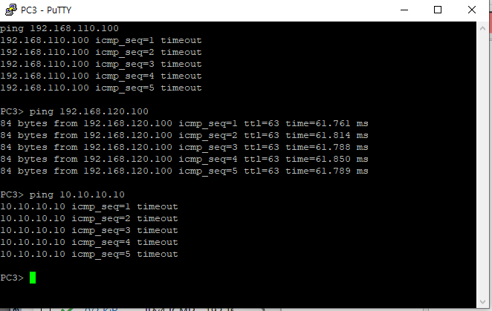
PC3->PC4로의 핑은 가능하지만, pfsense에 의해 PC1과 E-HOST에는 핑이 불가능함.
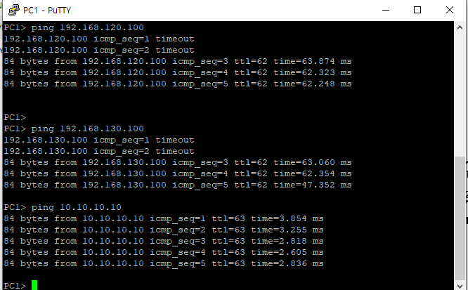
반대로 내부의 PC1은 외부의 어떤 네트워크 주소와도 핑이 가능함.
- 주어진 과제에 대해 조건에 맞게 방화벽 Rule 설정 및 침입탐지시스템 Rule 설정을 통해 테스트가 가능하고 결과를 확인하시오.
- pc4 -> pc-1 : icmp 가능
- firefox/firefox2 -> pfSense : https 접속 가능
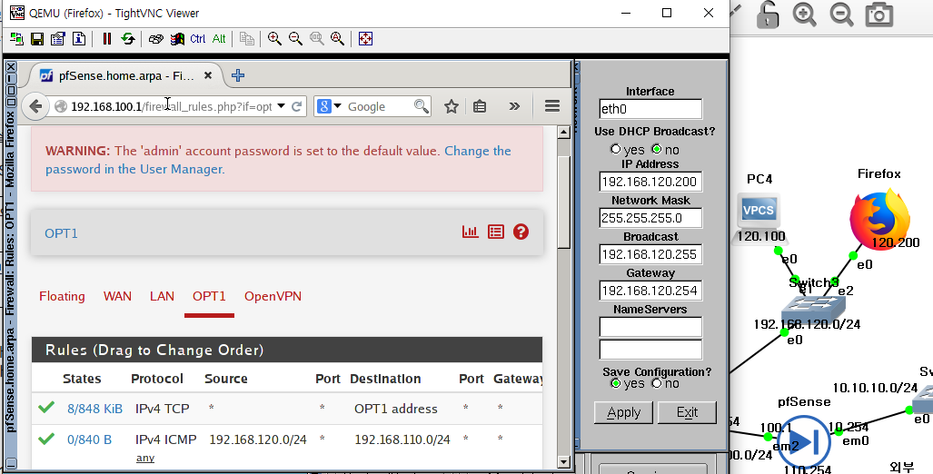
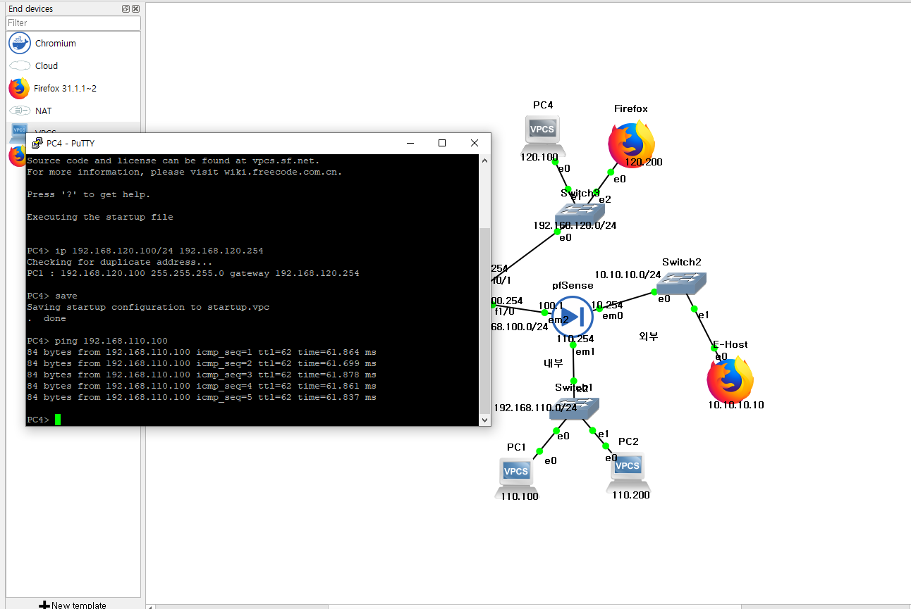

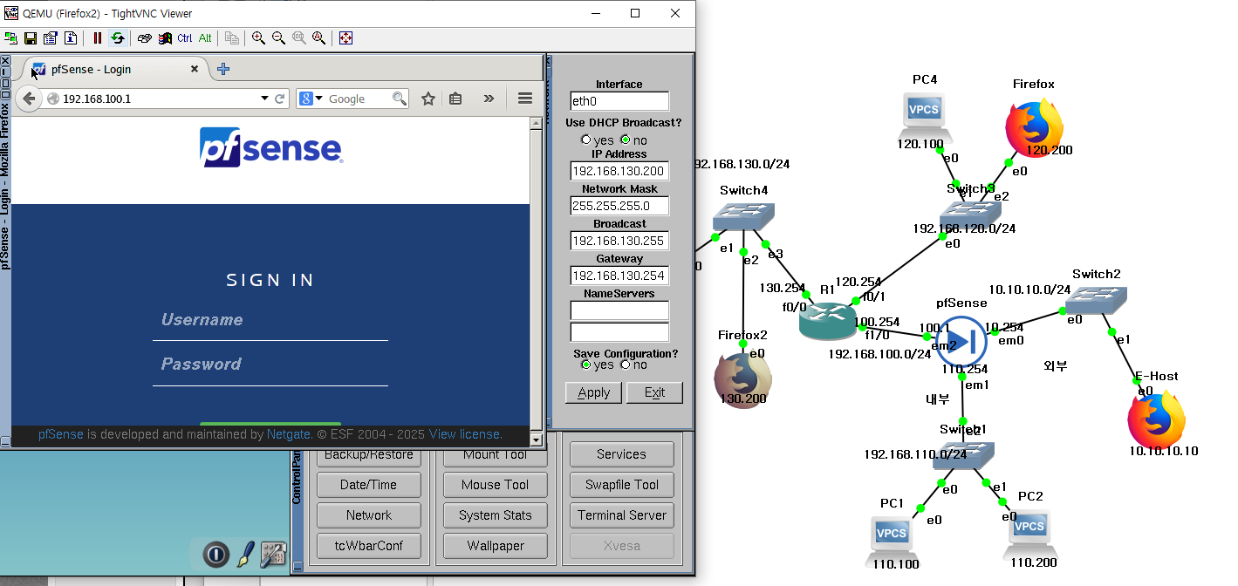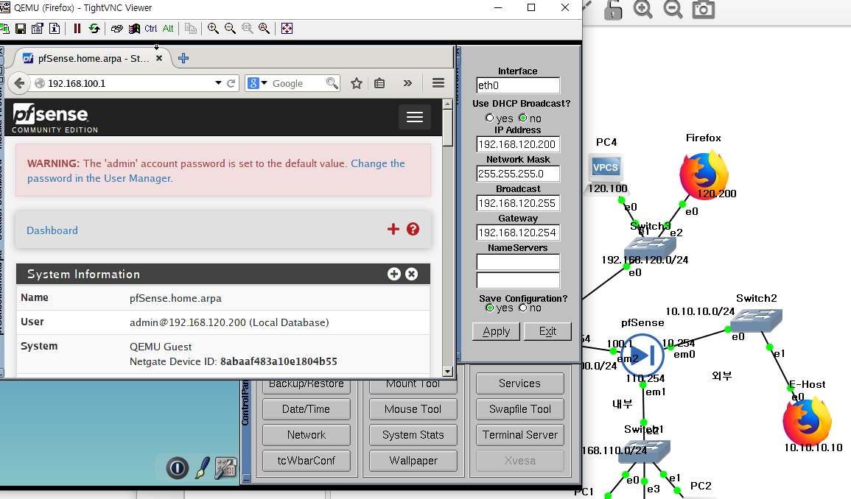

Pc4에서 pc1으로 ping 패킷이 잘 전달되었고,
firefox, firefox2 각각에서 pfSense로의 웹 접속이 잘 되었다.

- IDS 정상 동작 가능 확인
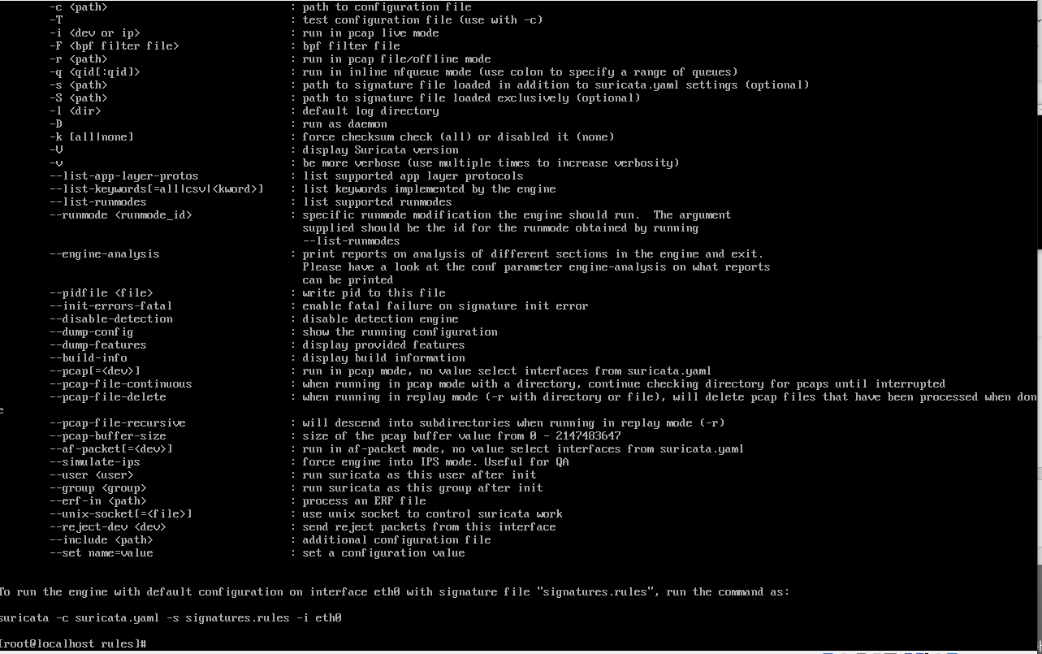
Suricata –version 입력 시 정상 작동 확인

Snort/Suricata Rule
Kali -> Windows: DDos 트래픽 탐지 가능
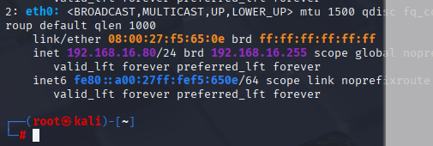
Kali linux의 IP는 192.168.16.80이다.
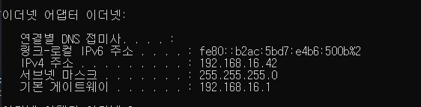
Window의 IP는 192.168.16.42이다.
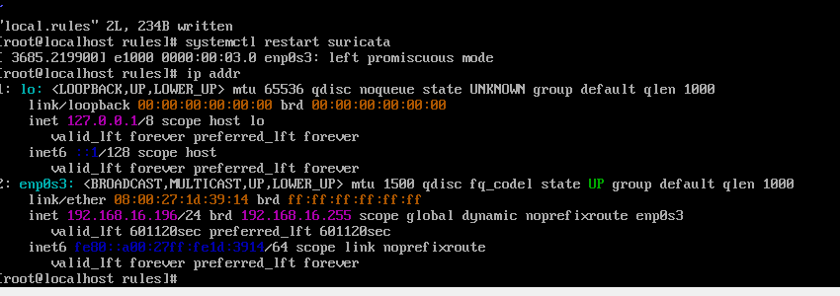
Rocky의 Ip는 192.168.16.196이다.
snort-rule 작성 상태이고, threshold로 1초에 100번이상 오는 패킷을 감지하였다. 로그가 많이 뜨는걸 방지하기 위해서 event_filter도 적용해보았다.
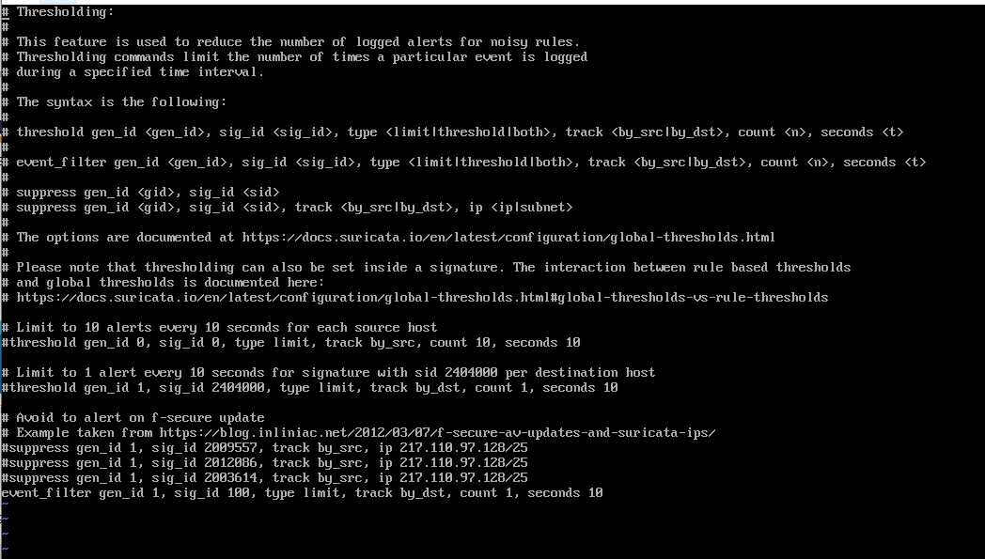
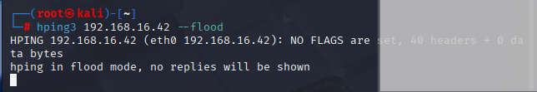
Kali->window로 tcp패킷을 이용해 DDoS공격 감행
탐지가 잘 된다.
Window -> IDS/IPS: SSH 트래픽 탐지 가능
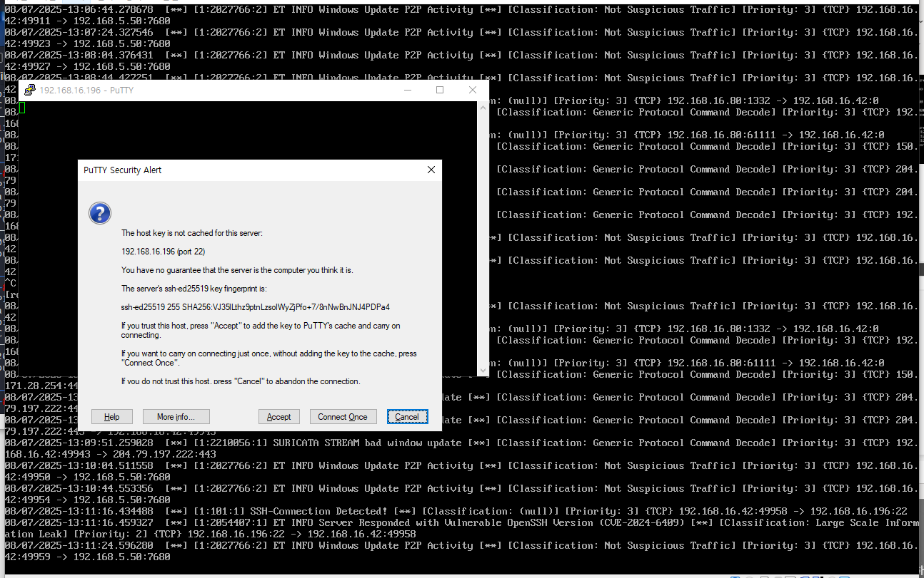
SSH로 Suricata IDS에 원격접속을 시도할 시 로그가 뜨는 걸 확인할 수 있다.

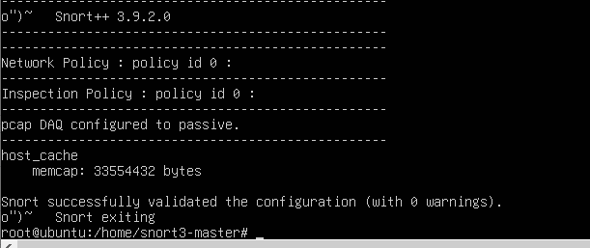
Snort -V로 정상 작동 확인
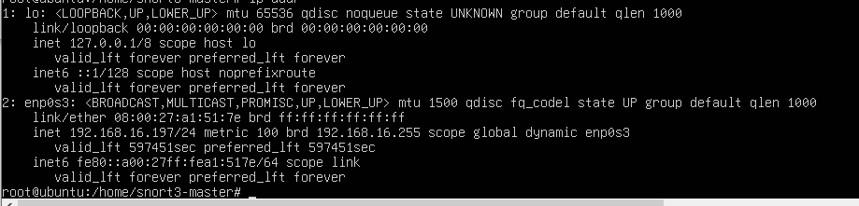
Snort의 ip는 192.168.16.197이다.
Snort의 rule은 위와 같이 작성하였고,
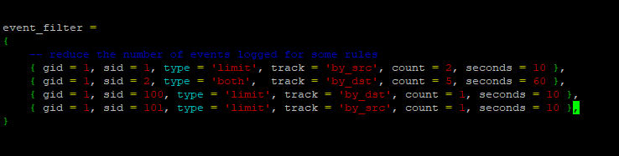
Event_filter로 로그 개수를 제한시켰다.

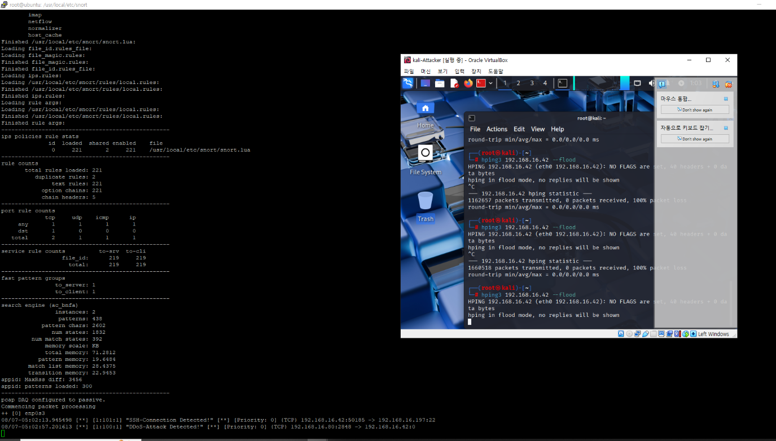
현재 snort는 ssh로 윈도우에서 접속하고 있기 때문에 바로 감지가 되었고, kali에서 tcp 패킷으로 DDoS공격을 감행했을 시, 정상적으로 감지하고 있다.

remote-access VPN 접속
